Aplikasi Webcam dan Pengolahan Citra untuk Identifikasi Kecacatan Kemasan Minuman Kaleng
Ferdaria Zahrah Putri^{[1],} Andrizal,MT^{[2]}, DR.Dodi Devianto,M.SC^{[3]}
^{[1]}Jurusan Sistem Komputer Fakultas Teknologi Informasi Universitas Andalas, Padang
^{[2]}Jurusan Teknik Elektro Politeknik Negeri Padang
^{[3]}Jurusan Matematika Fakultas MIPA Universitas Andalas, Padang
^{[1]}nenda_nich@yahoo.com ,^{[2]}andrizal@polinpdg.ac.id ,^{[3]}ddevianto@yahoo.com

Abstrak
Kemasan minuman kaleng merupakan salah satu kemasan yang rentan mengalami kerusakan hanya dikarenakan terjatuh atau tertimpa barang yang lebih berat. Apabila mendapati kemasan kaleng yang sudah cacat seringkali konsumen enggan untuk membeli produk tersebut. Salah satu cara untuk dapat mengidentifikasi kecacatan kemasan kaleng yaitu dengan memanfaatkan webcamera dan teknik pengolahan citra.
Untuk mendapatkan identifikasi kecacatan kemasan kaleng tersebut digunakan metpde Sum Squared Error (SSE) dengan mencari nilai kuadrat selisih error dari data sampel dan data uji. Objek yang merupakan kaleng di capture kemudian dirubah menjadi citra biner yang akan dihitung jumlah nilai piksel hitamnya. Jumlah nilai piksel hitam ini yang akan digunakan untuk mencari rentang SSE sebagai acuan untuk mengidentifikasi kemasan kaleng. Penelitian ini dilakukan dalan pencahayaan yang sama dengan posisi yang berbeda.
Hasil dari proses ini akan menyatakan cacat atau tidak cacat suatu kemasan. Hal yang mempengaruhi dalam sistem ini adalah posisi yang berubah-ubah dari kaleng sehingga menghasilkan nilai hitam yang berbeda juga.

Kata kunci : Kaleng, SSE, Webcam, Biner

1.Pendahuluan
Dalam kehidupan sehari-hari kita sering mengkonsumsi bermacam-macam produk dengan kemasan berjenis kaleng. Dimana setiap kemasan dari suatu jenis produk tersebut mempunyai ukuran dan bentuk yang selalu sama. Namun terkadang dalam proses pengiriman barang tersebut dari pabrik ke tempat penjualan seperti supermarket atau toko, terdapat beberapa barang yang mengalami kecacatan seperti terjatuh atau tertimpa barang yang lebih berat dan menyebabkan kemasannya menjadi cacat atau rusak sehingga bentuknya tidak sempurna seperti semula. Kecacatan pada kemasan tersebut terkadang tidak dengan langsung bisa diperhatikan oleh mata manusia. Karena pandangan mata seseorang sangat relatif sehingga tidak sama dalam menilai bentuk suatu barang. Akibatnya, jika hanya menggunakan pandangan mata maka sulit untuk memastikan akurasi keputusan bahwa suatu kemasan dinyatakan cacat atau tidak cacat.
Kemampuan kamera dalam menangkap sebuah objek bisa menyerupai fungsi mata, dimana hasil yang sudah di-capture disimpan sebagai sebuah image atau citra dari objek tersebut. Citra atau image merupakan representasi, imitasi, atau kemiripan dari suatu objek yang memiliki informasi yang secara umum tersimpan dalam pemetaan bit-bit atau sering dikenal dengan bitmap _{[1]}.

2. Tinjauan Pustaka
2.1 Pengertian Citra
Definisi citra adalah suatu representasi, kemiripan, atau imitasi dari suatu objek atau benda _{[1]}. Sebuah citra mengandung informasi tentang objek yang direpresentasikan. Citra dapat dikelompokkan menjadi citra tampak dan citra tak tampak. Untuk dapat dilihat mata manusia, citra tak tampak harus dirubah menjadi citra tampak, misalnya dengan menampilkannya di monitor, dicetak di kertas dan sebagainya. Salah satu contoh citra tak tampak adalah citra digital.
2.2 Citra Digital
Citra digital merupakan fungsi intensitas cahaya dimana nilai x dan y merupakan koordinat spasial dan nilai fungsi tersebut pada setiap titik merupakan tingkat kecemerlangan atau intensitas cahaya citra pada titik tersebut. Citra digital adalah citra dimana dilakukan diskritisasi koordinat spasial (sampling) dan diskritisasi tingkat kecemerlangan / keabuan (kwantisasi)
2.3 Citra Biner
Citra biner biasa disebut dengan citra monokrom. Citra ini terdiri dari 2 warna saja yaitu hitam dan putih. Sedangkan representasi dari citra biner adalah angka 1 untuk warna hitam dan angka 0 untuk warna putih seperti gambar berikut :
Gambar 2.1 Citra Biner

2.4 Pengolahan Citra
Pengolahan citra bertujuan untuk memperbaiki kualitas citra agar mudah diinterpretasikan oleh manusia atau mesin. Teknik-teknik pengolahan citra mentransformasikan citra menjadi citra lain. Inputan pada proses ini adalah citra dan keluarannya juga berupa citra dengan kualitas lebih baik daripada citra inputan sebelumnya.
2.5 Metode Sum Square Error
SSE (Sum Square Error) adalah salah satu metode statistik yang dipergunakan untuk mengukur selisih total dari nilai sebenarnya terhadap nilai yang tercapai. Istilah SSE disebut juga sebagai Summed Square of Residuals.
$\text{SSE}=\sum_{i=1}^{n}{{\left(x_{i}−y_{i}\right)}^{2}}$
dimana
x = nilai aktual atau sebenarnya
y = nilai yang tercapai
Nilai X dalam penelitian ini adalah total jumlah piksel hitam data yang disimpan sedangkan nilai Y adalah total jumlah piksel hitam data yang baru dicapture. Nilai SSE yang mendekati 0 menandakan bahwa model tersebut mempunyai komponen kesalahan acak terkecil dan nilai tersebut akan lebih berguna untuk peramalan terhadap suatu model yang diamati. Sebagai catatan bahwa sebelumnya SSE didefinisikan dalam metode kelayakan kuadrat minimum.
3. Metode Penelitian dan Perancangan
Perancangan sistem ini menggunakan metode pendekatan terstruktural menggunakan model proses sekuensial linier. Untuk perancangannya sendiri, terdiri atas 2 bagian, yaitu :
- Perancangan Mekanik
Perancangan mekanik Identifikasi Kecacatan Kemasan Kaleng ini memerlukan beberapa bahan diantaranya, akrilik dengan latar berwarna hitam. Kemudian objek yang berupa kaleng minuman di capture dengan menggunakan webcam external Logitech HD Webcam C525 yang terintegrasi dengan laptop dan dengan jarak 30cm antara webcam dengan latar.
- Perancangan Software
Dalam perancangan software ini terdapat 3 proses, yaitu :

- Proses pengolahan citra

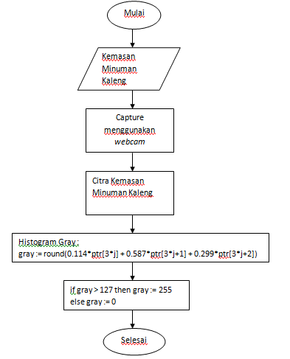
Gambar 3.1 Flowchart Pengolahan Citra

- Proses metode SSE
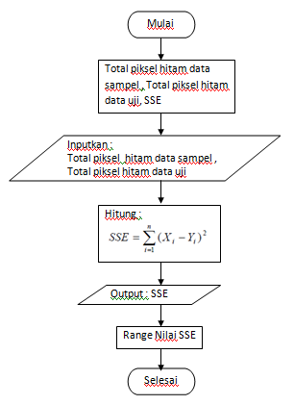
Gambar 3.2 Flowchart Metode SSE

- Proses Identifikasi
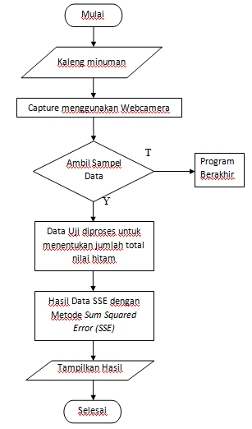
Gambar 3.3 Flowchart Proses Identifikasi

- Hasil dan Pembahasann
Untuk mengidentifikasi kecacatan kemasan minuman kaleng digunakan metode Sum Squared Error (SSE) untuk menetukan nilai error dari data sampel dengan data uji yang di capture. Dengan metode tersebut akan didapat nilai error dari hasil pengurangan dan pengkuadratan data sampel dengan data yang diuji. Untuk menentukan rentang nilai SSE tersebut dilakukan beberapa kali pengujian, sehingga akan didapat rentang nilai SSE yang akan menyatakan CACAT atau TIDAK CACAT.
  - Data Sampel
Pada identifikasi kecacatan kemasan kaleng ini dilakukan 4 data sampel yang akan disimpan ke database. Berikut contoh salah satu penyimpanan data sampel :
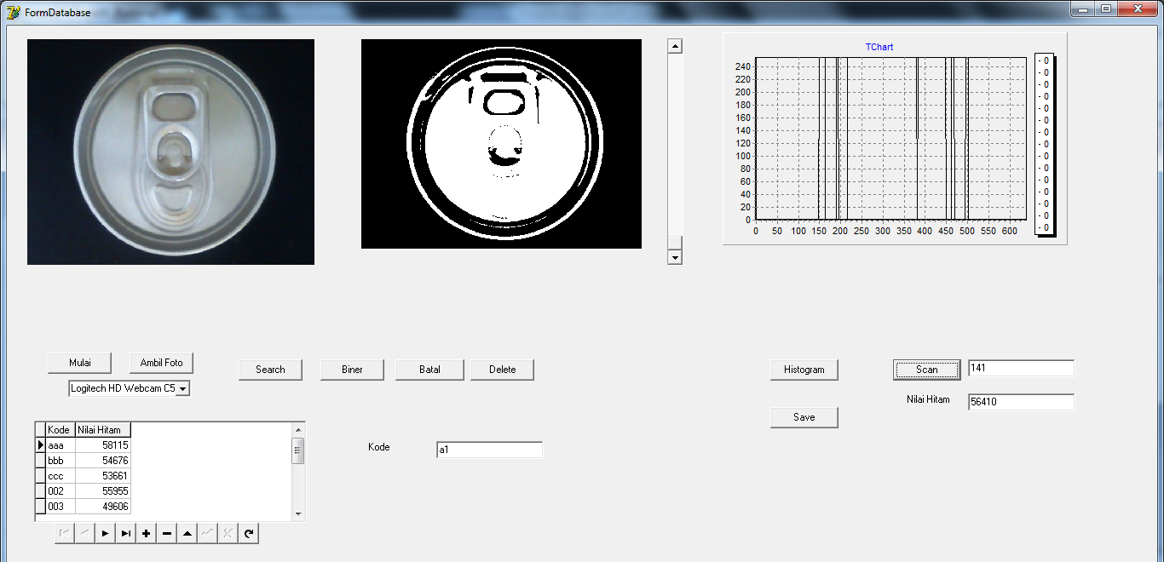
Gambar 4.1 Data Sampel kode ‘a1’

Tabel keseluruhan untuk penyimpanan data sampel adalah sebagai berikut :
Table1
Kode | Nilai Hitam
a 1 | 56410
a 2 | 60732
a 3 | 60998
Tabel 4.1 Data Sampel
  - Data nilai rentang SSE

Untuk mencari nilai rentang SSE ini dibutuhkan 4 kali pengambilan nilai hitam dari image yang ada di database. Berikut contoh proses pencarian nilai rentang SSE :
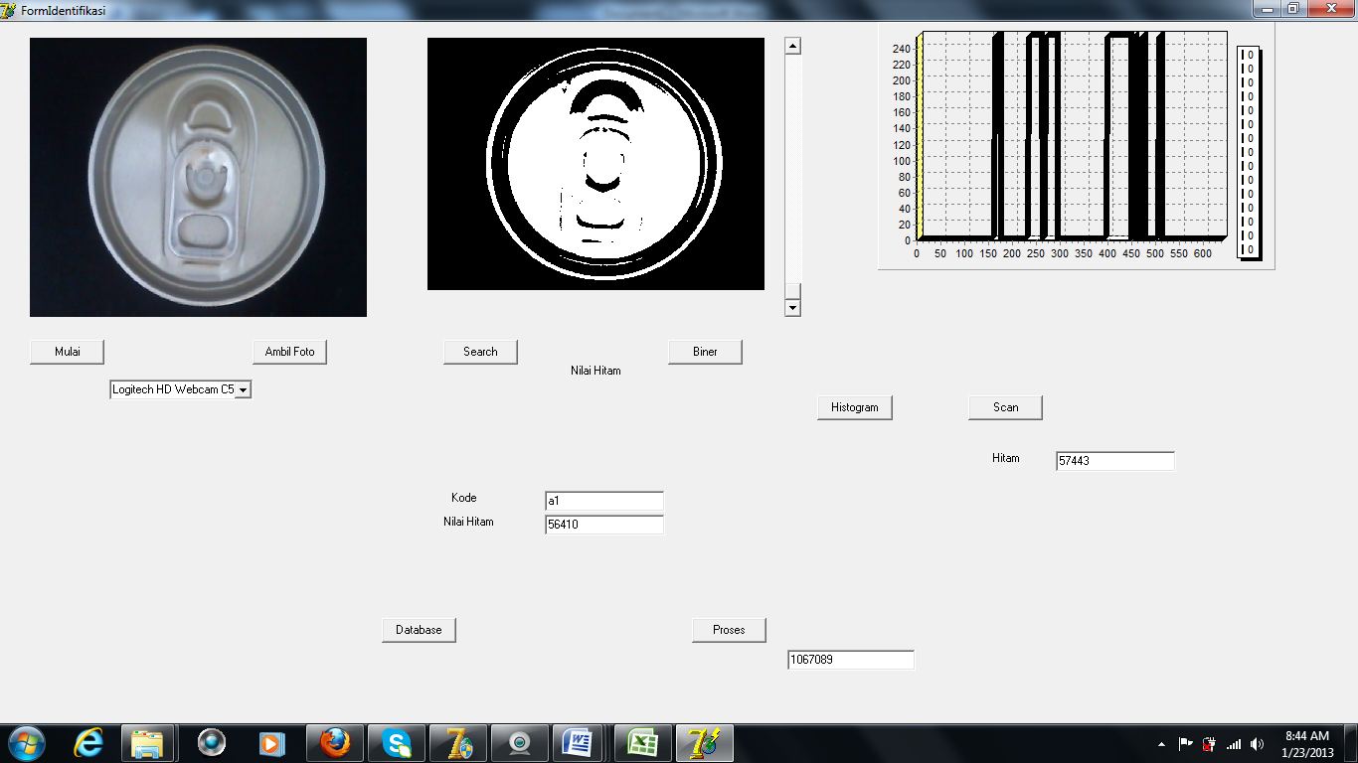
Gambar 4.2 SSE kode ‘a1’

Berikut keseluruhan data untuk pencarian nilai rentang SSE :
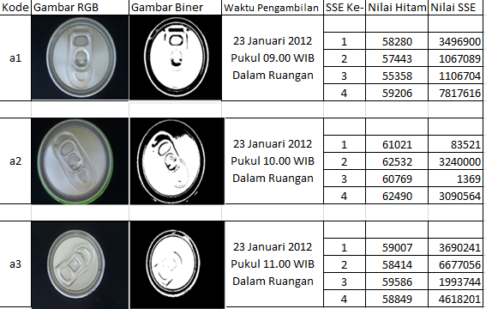
Tabel 4.2 Data rentang SSE

  - Data Hasil Identifikasi
Untuk proses identifikasi kecacatan kemasan kaleng ini pada masing-masing kode dilakukan 10 kali pengujian menggunakan kaleng tidak cacat dan 10 kali menggunakan kaleng cacat. Berikut contoh pengujian menggunakan kaleng tidak cacat :
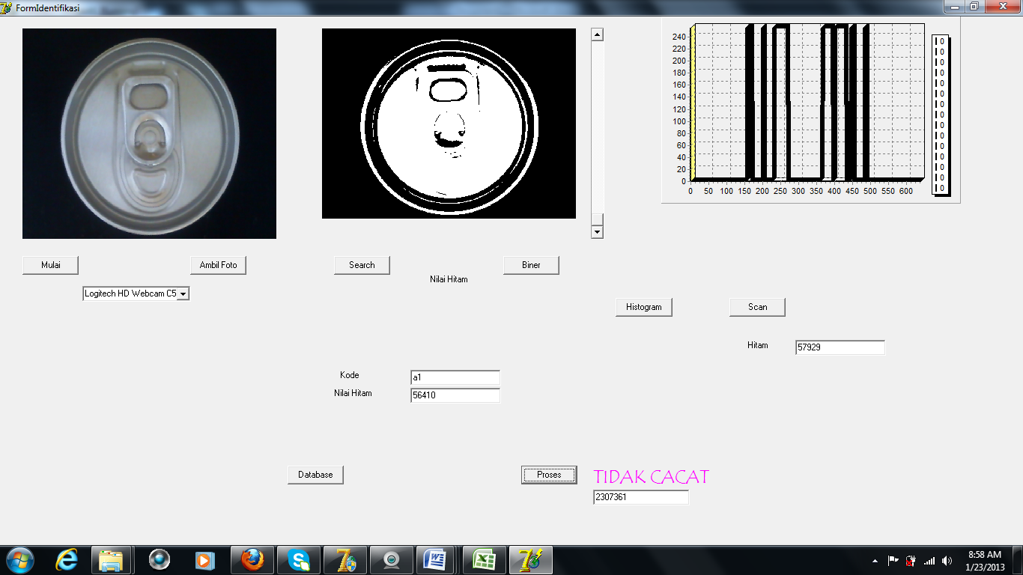
Gambar 4.3 Contoh Hasil Identifikasi Kaleng Tidak Cacat
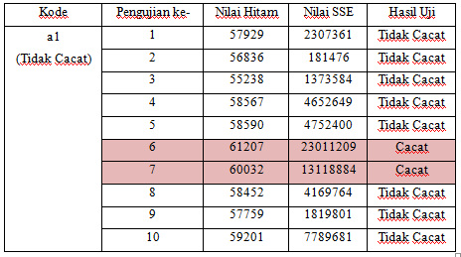
Tabel 4.3 Data Hasil Identifikasi Kaleng Tidak Cacat
Untuk pengujian menggunakan kaleng cacat dapat dilihat pada gambar berikut :
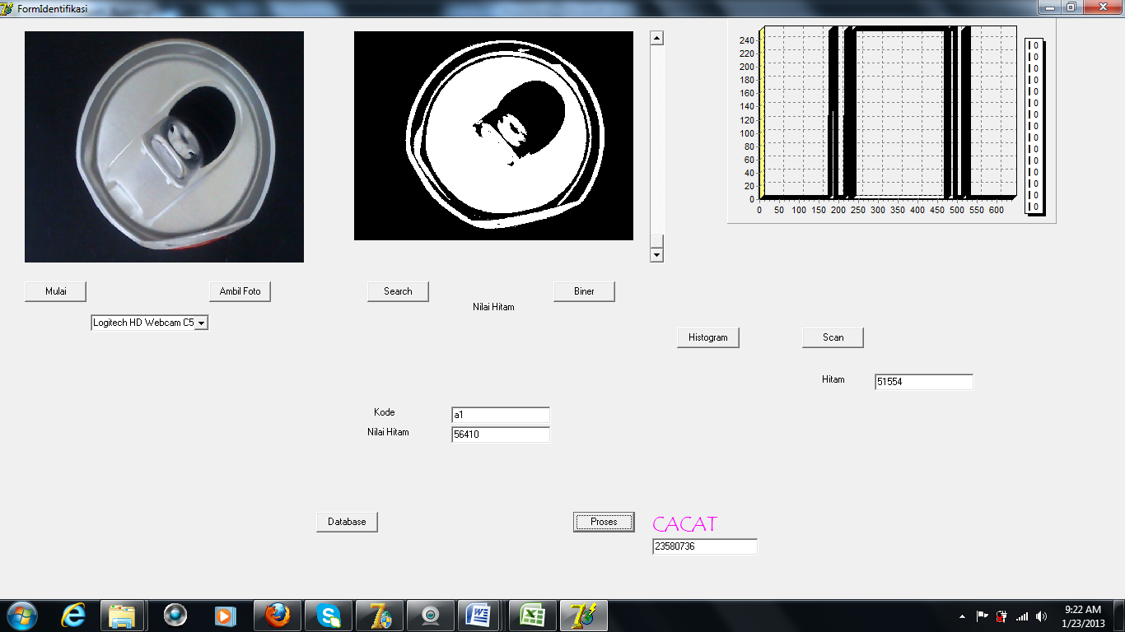
Gambar 4.4 Hasil Identifikasi Kaleng Cacat

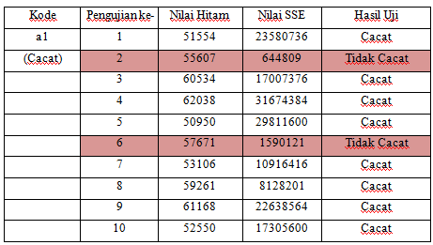
Tabel 4.4 Data Hasil Identifikasi Kaleng Cacat

Begitu juga dilakukan untuk 2 kode lainnya. Setelah masing-masing kode dilakukan pengujian dengan 10 kali menggunakan kaleng tidak cacat dan 10 kali menggunakan kaleng cacat, maka didapatkan hasil persentase keseluruhan sebagai berikut :
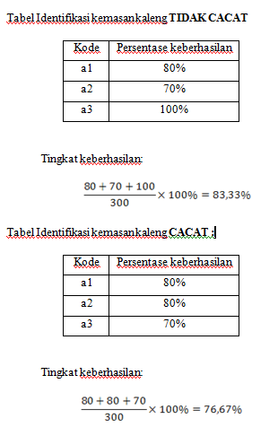
Berdasarkan tabel diatas dapat dianalisa bahwa sistem ini dapat mengidentifikasi kaleng Tidak cacat dengan tingkat keberhasilan 84,44% dan dapat mengidentifikasi kemasan kaleng Cacat dengan tingkat keberhasilan 76,67%
- Kesimpulan dan Saran
  - Kesimpulan
Berdasarkan hasil pengujian dan analisa Aplikasi Webcamera dan Pengolahan Citra untuk Identifikasi Kecacatan Kemasan Kaleng yang telah dilakukan, dapat diperoleh beberapa kesimpulan sebagai berikut :
- Untuk hasil identifikasi dengan menggunakan kaleng tidak cacat memiliki tingkat keberhasilan dengan persentase 83,33%
- Hasil identifikasi dengan menggunakan kaleng cacat memiliki tingkat keberhasilan dengan persentase 76,67%
- Posisi kaleng mempengaruhi untuk memperoleh nilai hitam dari citra biner kaleng dalam proses menentukan rentang nilai Sum Square Error (SSE)
  - Saran
Berdasarkan hasil pengujian dan analisa Aplikasi Webcamera dan Pengolahan Citra untuk Identifikasi Kecacatan Kemasan Kaleng yang telah dilakukan, dapat diperoleh beberapa saran untuk penelitian selanjutnya sebagai berikut :
- Diharapkan untuk penelitian selanjutnya sistem dapat mengidentifikasi tidak hanya sisi atas saja tetapi juga sisi depan, belakang, samping kiri, samping kanan, dan bagian bawah juga.
- Pengembangan selanjutnya diharapkan sistem dapat bekerja secara realtime dan dapat dimanfaatkan untuk pengaplikasian visual inspection di bidang industri.

DAFTAR PUSTAKA
- Achmad, B. dan K. Firdausy. 2005. Teknik Pengolahan Citra Digital Menggunakan Delphi. Ardhi Publishing. Yogyakarta.
- Fauzi, M.H. dan H. Tjandrasa. 2010. Implementasi Thresholding Citra Menggunakan Algoritma Hybrid Optimal Estimation. Institut Teknologi Sepuluh Nopember. Surabaya.
- http://digilib.petra.ac.id/viewer.php?page=1&submit.x=0&submit.y=0&qual=high&fname=/jiunkpe/s1/info/2009/jiunkpe-ns-s1-2009-26406026-14381-elastic-chapter2.pdf (diakses 30 Oktober 2012)
- http://docs.gimp.org/2.4/en/gimp-layer-desaturate.html (diakses 13 November 2012)
- Prasetyo, E. 2011. ”Pengolahan Citra Digital dan Aplikasinya menggunakan Matlab”. Penerbit Andi. Yogyakarta.
- Utama, J. Akuisisi Citra Digital Menggunakan Pemrograman Matlab. Majalah Ilmiah UNIKOM. Vol.9, Hal 75
- Wijaya, T.A. dan Y. Prayudi. 2010. “Implementasi Visi Komputer dan Segmentasi Citra Untuk Klasifikasi Bobot Telur Ayam Eras”. Yogyakarta.

